Муниципальное общеобразовательное учреждение
«Средняя общеобразовательная школа №2 г. Строитель
Яковлевского района»

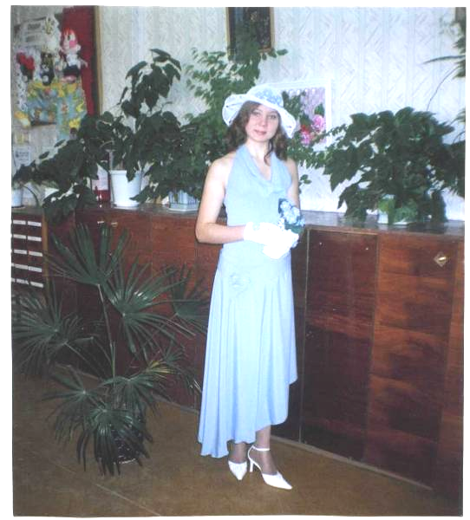
Творческий проект
«Полёт фантазии»
Выполнила
Плеханова Юлия Александровна
ученица 11 «В»
г. Строитель, ул Ленина
дом 19 кв 1
Руководитель:
Лычева Светлана Григорьевна
учитель технологии
МОУ «СОШ №2 г. Строитель»
Строитель, 2008

Оглавление

- Выбор и обоснование проекта………………………………………3
- Историческая справка……………………………………………….4
- Обоснование выбранной технологии.………………………………6
- Банк идей и предложений …………………………………………..7
- Выбор модели и экологический анализ проекта………………….12
- Используемый материал …………………………………………..13
- Экономическое обоснование проекта……………………………...14
- Техника безопасности при выполнении работ…………………….15
- Реклама изделия……………………………………………………...16
- Литература…………………………………………………………….17
- Приложения (эскизы, схемы, технологическая документация,
самооценка, фотомонтаж и др. )…………………………....……18

Задачи проекта:
- совершенствовать навыки изготовления швейного изделия;
- развивать свои творческие способности;
- учиться экономному использованию швейных материалов и декоративной отделки;
Выбор и обоснование проекта
А с вами такое случается? Вы разговариваете на улице с друзьями, и тут мимо проходит девушка. И то ли она улыбается как-то по особому, то ли как-то по особому носит одежду, но только разговор вдруг сам собой прерывается, и на память приходят отрывки из давно забытых романов или какие-то воспоминания из прошлых лет.
Французы говорят в таких случаях: «Un ange passé», то есть «Ангел пролетел». Вот и я хочу своим платьем на мгновение удивить людей, рассказать им какую-то историю, заставить их помечтать и пофантазировать.
Дополнить свой наряд я бы хотела ажурной шляпкой с перчатками, тем более, что летом ярко светит беспощадное солнце, которое приносит много проблем.
Но не стоит забывать, что оно не всегда бывает дружелюбным и может преподнести ряд не очень приятных, сюрпризов, таких как солнечные удары, пигментные пятна на коже лица, сухость и ломкость волос. Поэтому, чтобы сохранить хорошее настроение на протяжении всего лета, следует заранее подумать о защите от таких, «подарков». Очевидно, что постоянно находиться в тени невозможно, да и просто смешно. Но не стоит расстраиваться, так, как существует очень простой выход: позаботиться о головном уборе, который защитит от вредного воздействия солнечных лучей, о шляпке.
'Конечно, можно купить шляпку на рынке или в магазине, но ведь каждой девушке хочется сохранить свою индивидуальность даже в мелочах… И здесь может прийти на помощь умение вязать крючком. Немного времени и терпения и летний комплект, состоящий из шляпки и перчаток готов. При этом сразу удаётся решить три задачи: защитить себя от солнца, сохранить свой неповторимый стиль и продемонстрировать окружающим своё мастерство.

Историческая справка
Одежда возникла вместе с появлением человека на Земле: ведь ему надо было защищать своё тело от Холода и дождя, палящих лучей солнца и беспощадного ветра. (В первобытные времена одеждой человеку служили шкуры животных, листья и волокна растений. Их закрепляли на теле с помощью завязок, заколок и застёжек. Из шкур, прикрывающих плечи, спину и грудь, впоследствии образовалась наплечная одежда (рубаха, плащ), из набедренных покрытий – поясная одежда (юбка, брюки). Позднее материал для одежды стали получать от животноводства (шерсть) и растениеводства (волокна льна, хлопка, конопли). С изобретением прялки, а затем ткацкого станка использование этих волокон значительно расширилось. Полотнища тканых материалов стали перегибать пополам и сшивать, оставляя по бокам незашитые щели для рук, а в центре сгиба прорезали отверстия для головы.
По мере развития человеческого общества одежда усложнялась, приобретала различные особенности (национальные, сословные). Например, в 14 в. Английские купцы носили пёструю длинную одежду, войлочные шляпы и обувь, типа полуботинок, моряки – толстую широкую куртку до колен, ремесленники украшали одежду эмблемами своего ремесла, носили пояса с прикреплёнными к ним кошельками и ножами, отделанными серебром, представители других профессий носили преимущественно длинную и широкую одежду, цвет которой говорил о роде занятий её владельца, врачи носили темно – синюю и голубую одежду, судейские чиновнику – разноцветную полосатую или двуцветную с богатыми дополнениями. Степень знатности дам в 18 в. Также определялась цветом платья и длиной шлейфа.
В 19 в. Под влиянием общественной жизни формируются универсальные виды одежды. Наше время принесло демократизацию костюма, развитие интереса традиционному народному костюму.
Таким образом, из средства защиты человека от неблагоприятных воздействий природы одежда в результате развития техники, науки и культуры стала объектом прикладного искусства, видом художественного творчества.
В характере и формах одежды всегда отражался образ жизни людей, их художественная культура. Огромную роль в формировании различных видов одежды играла мода.
Слово «мода» в переводе с латинского означает «мера, способ, правило». Мода — это «непродолжительное господство определённого вкуса в какой-либо сфере жизни или культуры», или - «непрочная, быстропроходящая популярность».
Только в античные времена головной убор имел чисто практические значение: им накрывали голову от солнца или дождя. Обычно же греки и римляне ходили без головные уборов. В средние века это, прежде всего украшение и даже предмет роскоши, шляпы принимали самые разные формы, отделывались мехом, перьями, драгоценными камнями. 'Ношение их, считалось обязательным. В XIX веке говорили: «Если леди не при шляпке, значит это не настоящая леди».
Перчатки – как украшение и средство защиты рук, были известны уже в Древнем 'Египте. Первоначально их, делали в виде мешков, без отверстий для пальцев, только позднее возникло нечто вроде варежек. Однако издавна известны и перчатки с пальцами: египтянки и римлянки защищали ими руки во время работы и еды. В средние века нашли перчатки без пальцев, подобие современных, рукавиц. Кожаные рукавицы на суконной подкладке или рукавицы из железных, колец были частью охотничьего или военного облачения и снаряжения. Перчатки королей и высшего духовенства богато украшали золотом, серебром и драгоценными камнями. В средние века перчатка часто имела символические значения: её получали рыцари при посвящении в звание, епископы при введении в сан, представители городского населения в знак различных привилегий. 'Брошенная перчатка означала вызов к бою. Начиная с XI века, женщины в качестве украшения носили перчатки из белого полотна длиной до локтя. Дамская перчатка на рыцарском шлеме, а позднее шляпе кавалера – знак особой расположенности её хозяйки к удостоившемуся такого подарка мужчине. Шёлковые и кожаные перчатки, украшенные вышивкой и драгоценными камнями, были распространены в средние века как предмет роскоши, дополнение к костюму 6огатых сословий.
В XIV веке в Италии и Испании начали носить надушенные перчатки. Вместе с появлением вязаных чулок, в XIV веке приходит мода и на вязаные перчатки, однако кожаные по-прежнему считаются более элегантными. В XVII и XVIII веках, как мужчины, так и женщины носили перчатки, богато украшенные вышивкой. В мужском костюме стиля Барокко и рококо кружевные манжеты закрывали почти всю руку, для перчатки не оставалось много места; зато дамские перчатки в это время становятся важным модным аксессуаром. Сегодня перчатки из самых различных материалов, самого различного цвета и длины являются неотъемлемой частью мужской и женской одежды.

Обоснование выбранной технологии:

Выбирая вязание крючком, я полагалась на несколько факторов.
Во-первых, у меня имеется определённый опыт в этом виде рукоделия.
Во-вторых, вещи, связанные крючком, всегда смотрятся оригинально.
Этот простой, но вместе с тем уникальный инструмент позволяет творить чудеса. Подумать только, как много можно связать крючком: платья, носки, пальто, тапочки, шляпы, шарфики, перчатки, пояса, тапочки, сумочки, салфетки… И это ещё далеко не весь список.
В-третьих, вязание крючком имеет свои преимущества. Например, скорость изготовления вещи значительно выше, чем при вязании спицами.
Крючок легче держать в руке. Элементы, узоры и фактура полотна получаются более богатыми. Изделия — более упругими и прочными.
Если вязать приходится из старой, неоднократно использованной пряжи, можно добиться интересных, эффектов, что очень трудно при работе со спицами.
Есть и недостаток: при вязании крючком пряжи уходит гораздо больше.
Банк идей и предложений
( для платья)

Модель №1
Платье «Немного ретро»

Лучшее из разных эпох! Современно классический воротник с длинными лацканами выглядит строго и респектабельно, завышенная в стиле ампир линия талии придает платью с бретелей петлёй наивное девическое очарование. Эффективный силуэт модели дополнительно подчеркивается узким ремешком с пряжкой.

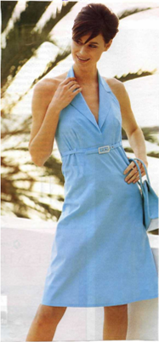

Модель №2
Блуза и брюки «ПОСЛЕ ШЕСТИ»

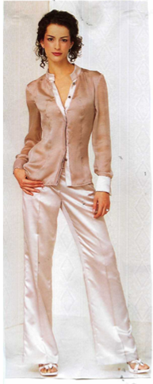
Мерцающий атлас, благородные мягкие тона, женственные силуэты: модный коктейль на самый взыскательный вкус. Акцент - на тонкий материал! прозрачный шифон, если его дублировать, почти не просвечивается, но по-прежнему подкупает своей нежностью и лёгкостью. Элегантная блузка с модным воротником-стойкой. У шикарных брюк в мужском стиле ткани тоже отводится особая роль: именно она придаёт этой модели женственную мягкость.

Модель №3
Платье «Полёт фантазии»

Так просто, так изящно и красиво! Платье, с юбкой скроенной по «косой» и ассиметрией по линии низа, с бретелей-петлёй, мягким воротником-хомутом – маленькая деталь, которая производит большое впечатление, и эффективный штрих - узкий поясок на бедрах, ассиметричного покроя, украшенный декоративными цветочками. Согласитесь, так выглядит идеальное летнее платье! Эта модель настоящая находка для девушек, которые питают слабость к вещам кокетливым и романтичным!
Банк идей и предложений
(Для вязанного комплекта)

Модель №1
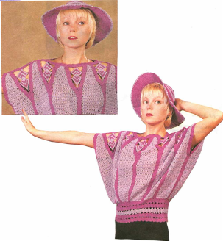
Небольшие поля этой модели надежно защитят кожу лица от солнечных лучей и при этом не будут мешать активной деятельности, например работе на открытом воздухе. Удобство и практичность!

Модель №2
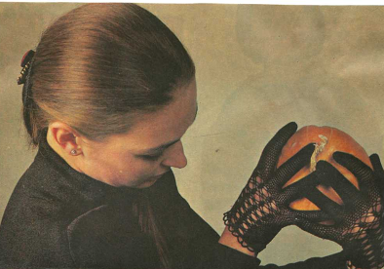

Перчатки, связанные крючком являются элегантным аксессуаром летнего гардероба девушек и женщин. Очень легкие, они не стесняют движений пальчиков, защищая при этом ручки и добавляя женственность вашему образу.

Модель №3
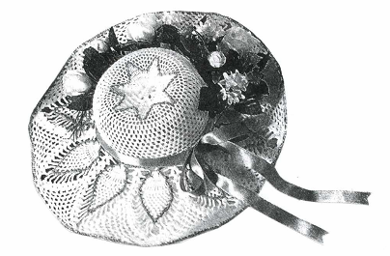

Романтическая шляпка станет прекрасным дополнением к летнему наряду и совсем юных модниц и барышень постарше. Вязать ее достаточно просто. Украсить шляпку можно по своему вкусу: и цветами и лентой.

Выбор модели и экологический анализ проекта

Я выбрала модель №3, так как я ее разрабатывала самостоятельно по своему вкусу и считаю, что это то, что мне нужно. А декоративная отделка здесь просто незаменима!
Мне кажется, что они наиболее соответствуют друг другу по стилю и могут составить прекрасный комплект, который украсит и праздничный летний наряд и внесёт свежие нотки в повседневную одежду, а также подойдет для пляжа, кроме того, эти модели выполнены в романтическом стиле, который так к лицу девушкам и женщинам и элементы которого всегда присутствуют в модных веяниях.
Извечная тяга человека к прекрасному проявляется в его желании украсить цветами свой дом, приусадебный участок, свою одежду, приблизить к себе хотя бы кусочек живой природы.
О любви наших предков к цветам свидетельствуют фрески и заставку в старинных рукописях, вышивку, на скатертях и полотенцах. С некоторыми цветами связаны исторические воспоминания. В Мурманской области тёмной полярной ночью в домах под лампами растёт «декабрист». «Декабристом» здесь называют кактус эпифиллюм. Есть предание, что декабристы, вдевали цветки эпифиллюма в петлицы, чтобы узнавать друг друга.
У людей цветы прочно вошли в быт. Мы покупаем их не только в дни торжеств и семейных праздников, а всегда, когда они есть. Удовлетворяя эстетические потребности человека, они также выполняют санитарную роль - очищают воздух от вредных примесей. Там где нет возможности выращивать цветы в грунте, на помощь приходит рукоделие, т. е. искусственно выполненные цветы из ткани. Порою, люди увлекаясь подарками, не замечают, что губят самое дорогое и нежное, что нам дарит природа, поэтому, я призываю: «Люди, опомнитесь! Давайте беречь окружающую нас красоту!»
А приятные сюрпризы и подарки можно сделать и своими руками, как я!
Используемый материал

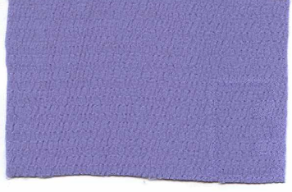

ТКАНЬ

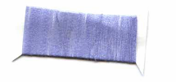

НИТКИ

ФЛИЗЕЛИН

ПОТАЙНАЯ
ЗАСТЕЖКА-МОЛНИЯ
(40 СМ)

Экономические расчеты

Для изготовления ансамбля мне понадобилось:
Для платья:
• Ткань. С₁=2,5м 90р =225рублей
• Нитки. Мне понадобилось 4 катушки ниток сиреневого цвета: С₂=4 шт. 7р =28 рублей
• Потайная застёжка-молния длиной 40 см: С₃ = 1шт. 20 р=20 рублей
• Флизелин: С₄=0,2м 25р = 5 рублей

Для шляпки и перчаток:
• Белые нитки «Ирис»: С₅ = 50г 106р = 53 рубля
• Лента атласная розовая: С₆ = 1м 3р= 3 рубля
Итак, стоимость ансамбля, без учёта моего труда, составляет:
С = С₁ + С₂ + С₃ + С₄ + С₅ + С₆ = 334 рубля

Техника безопасности при выполнении работ
При работе с иголками и булавками:
1. Шейте с напёрстком.
2. Храните иголки и булавки в определённом месте (специальной коробке, подушечке и т. д.), не оставляйте их на рабочем месте, ни в коем случае не бери иголки, булавки в рот.
3. Не пользуйтесь для шитья ржавой иголкой.
4. Выкройки к ткани прикрепляйте острыми концами булавок в направлении от себя.
При работе с ножницами
1. Храните ножницы в определённом месте.
2. Кладите их сомкнутыми остриями от себя.
При работе на швейной машине:
1. Проверяйте наличие и исправность заземления швейной машины.
2. Волосы убирайте под косынку. Концы косынок не должны свисать.
3. Не наклоняйтесь близко к движущимся частям машины.
4. Не держите пальцы рук около лапки во избежание прокола иглой.
5. Перед стачиванием убедитесь в отсутствии булавок или иголок на линии шва изделия.
При работе с утюгом
1. Не оставляйте включенный электроутюг в сети без присмотра.
2. Включайте и выключайте утюг сухими руками.
3. Ставьте утюг на асбестовую, мраморную или керамическую подставку.
4. Следите за нормальной работой утюга, обо всех неисправностях сообщайте учителю.
5. Следите за тем, чтобы подошва утюга не касалась шнура.
6. Отключайте утюг только за вилку.
7. В помещениях с бетонными полами во время утюжки обязательно стойте на резиновом коврике.
Реклама

Вот конкурс настал, и подумать нам надо,
Как выступить лучше, да взять бы награду!
Бесплатный совет мы дадим Вам сейчас:
комплект наш со шляпкой порадует глаз!
Лазурное платье на практике сшили,
«Хомут» по косой, открыть спину решили,
А пояс на бёдрах по моде как раз!
Фасон современный, он выглядит «класс»!
Перчатки и шляпку связать я решила:
Работа крючком будет выглядеть мило.
Немного терпенья - готов наш комплект
У ваших подружек такого вот нет!
Но рано ещё нам итог подводить,
Решила цветочки на шляпку нашить.
Немного на платье, чуть-чуть на комплект.
Вот образ закончен, и сил уже нет.
Но все получилось в большом изумленье
С восторгом гляжу я в свое отраженье
И всякий прохожий подумает в след,
Что дамы прекрасней не видывал свет!
Список литературы

1. «Веста» № 7, июль 2003 г.
2. Демина Ж., «Для Вас, девочки!» Энциклопедия. М.: «Мартин», 2000 г.
3. Журнал «Burda» (№ 6/2004, № 1/2003, № 7/2004, № 3/2004).
4. Ляхов П.Р. «Я познаю мир. История моды». М.: «АСТ», 1999 г.
5. Махмутова Х.И. «Конструируем, моделируем, шьём». М.: «Просвещение», 1994 г.

